心脏磁共振几何与节段不同步特征的临床结局预测：基于实验探索逻辑的学术报告
**材料索引**（路径均相对于本提交包根目录）
- **本报告**：`report_academic_integrated.md`
- 主流程脚本：`01_code/deep_experiment_full_gpu.py`
- **择优冠军目录**：`outputs_clinical_endpoint_n320_bs400/`
- 择优说明：`report_champion_selection.json`
- 冠军归档：`report_champion_bundle_20260501_1338/`；队列勘测：`cohort_scout_summary.json`
叙事说明：下文按 「提出问题 → 固定评估协议 → 实验推进 → 随文附图/表」 组织。图表与 表 1–7、图 1–12 的默认数据根目录为 `outputs_clinical_endpoint_n320_bs400/`（另含 `figures_extra/`、`outer_test_predictions_bundle.csv`）；§4.9 等对 full-cohort（全可获得队列敏感性）的引用见该节说明。表号按全篇统一编号，在正文中的出现顺序不必与表 1、2、3 数字升序一致。Bootstrap B=400；多 seed 见 `protocol.json` 之 `eval_seeds`。文内引用以方括号序号 `[n]` 对应 §7 参考文献。

摘要
目的：在多中心心脏磁共振分割数据上，用几何与 17 节段 Hilbert 相位不同步 特征，探索 可同时支撑排序（AUC/C-index）、固定外测复述与临床可读阈值 的建模路径；判别任务对齐 Excel 读出列 `endpoint`（0/1 终点事件指示），随访跨度由列 `time`（天） 表征（术语约定见 §2）。
推进逻辑：首先在 scout 厘清可抽取与可合并上限；再在 恒定外层分层划分（`test_size=0.25`、`stratify=endpoint`、`seed=20260501`）下，平行推进 Cox/时间依赖 AUC 与 树–MLP–融合判别；随实验批次增加 校准、DCA、Bootstrap、多 seed 与两种入组策略，并以 加权综合评分择优形成「冠军」输出。
主要结论（冠军 `outputs_clinical_endpoint_n320_bs400`）：融合模型外测 AUC≈0.786；阈 0.5 下 BA≈0.701 / F1≈0.48；依 OOF 主阈值（≈0.259）外测 Sens≈0.64 / Spec≈0.71 / NPV≈0.91。full-cohort 敏感性显示 `endpoint`=1（事件阳性）占比降低时 AUC 明显下探（≈0.58），提示外推须与 入组与研究设计共读。校准副业 isotonic 可改善 Brier/ECE。局限：测试集中 `endpoint`=1 仅 11 例，区间较宽；早期 sprint 的监督标签在 `time`≤1095 天规则下另行构造，与本篇 树/MLP/融合直读 `endpoint` 的任务定义不同——比较两类数字前须先说明标签与截断规则（§2、§4.11）。

1 引言：从临床决策需求到探索路线
临床研究不仅关心模型能否把人排对序，还要求 可操作阈值、依赖 `endpoint`=1 先验占比（患病率）条件下的 PPV/NPV、合理的 校准 与 给定阈值下的净获益——与临床预测模型的报告关注点一致[6][13]。影像学侧，本工作在可复现实验脚本中串联 几何量 + 17 段节段特征 + 训练中自动生成的 boost 拼接协变量，将「特征构造—划分—训练—外测」做成 可重复的实验管道，并在管道之上 递增 校准、DCA、阈值与不确定性分析[5][7][12]。
与前期 sprint / 其他批次的关系：如 `outputs_deep_full_gpu_sprint3/` 曾在 固定 `time` 上限（脚本取 1095 天）与特定规则下 另行定义 二类训练标签（与当前 Excel 直接读入的 `endpoint` 不是同一监督任务）。本篇主线的树/MLP/融合 以 Excel 所列 `endpoint∈{0,1}` 为监督；1095、365/730/1095 等仍出现于 入队筛选、生存分析、time-dependent ROC 的 horizon，其角色在 §2 与各相关小节分述。将 sprint 的 `auc_1095d` 等 与本篇 `endpoint` ROC-AUC 对比时，建议 先分列「标签与截断」 再解读性能差异。

2 数据、特征与入组：scout 划定边界，策略创造「可学习任务」

2.1 字段与临床语义（避免将「随访间隔」与「终点变量」混淆）
本流水线（与 [`protocol_endpoint.json`](outputs_clinical_endpoint_n320_bs400/protocol_endpoint.json) 一致）对 Excel `survival_clean(1).xlsx` 的约定为：
列名（脚本沿用） | 类型与含义
`time` | 时间长度，单位为「天」：表示可追溯的随访跨度，或与本研究时间轴一致的 相邻关键时间节点之间的间隔（例如可用于刻画「影像检查至随访终点」跨度）。Cox duration 与本报告中的 `time` 对齐；判断是否落在某一 事前规定的日历截断之内时，也使用 `time`。若课题组口语习惯把「两次就诊相隔天数」简称为另一类说法，请以 表中 `time` 列 为准承载 连续天数。
`endpoint` | 二分类终点指示，取 0 或 1（与本仓库流水线读入、`protocol_endpoint.json`「1=事件发生」记载一致）：1 = 在给定 `time` 定义的随访跨度内 观察到终点事件；0 = 未观察到（删失在 Cox / 生存分析中以 `endpoint` + `time` 共同表达）。该列 不是「随访间隔天数」本身，亦非固定以「36 个月」重写后的变量；分析与入组中出现的 ≤1095 天 仅作用于 `time` 的比较或历史 sprint 的监督构造。

脚本中 `min-events-3y`（配以 1095 天）、早期 sprint 的 二类代理标签以及 365 / 730 / 1095 在图上的 horizon（常对应约 12/24/36 个公历月折算天数），均为 分析时可调的时间截断或历史任务定义；其作用对象主要是 `time` 或已构造的代理标签，不宜在文字上误写为「**`endpoint` 列等价于三年」或「`endpoint` 由 36 个月定义」。

标签数据源：除上表所列外，不完整行剔除，读入后与 `patient_id`、`seg` 合并。
影像与特征：`seg/` 下每名受试者 ≥10 帧 有效分割；流水线提取 心肌环几何量（如 `Ldiast`、`Rdiast`、`kappa`、`Eclose`、`DeltaTheta`）与 `seg01_amp`–`seg17_amp`（分段命名与临床实践中的心肌分段模型一致[1]）；在 训练集上按事件/非事件节段均值差自动生成 segment boost，与基特征拼接后 RobustScaler[11]（仅训练拟合）。
可及上限（scout，[`cohort_scout_summary.json`](cohort_scout_summary.json)）：seg 1223 例；合并标签 1477 行；唯一患者 1015；特征成功 1067，失败约 410。探索含义：建模 `N` 的上限已由数据工程过滤，其后是在此边界内如何做 任务定义与入组。
两类已执行入组策略（均在同一脚本体系中实现）：
- 主分析（≈320 策略）：事件优先与各 cohort 配额；在 `time`≤1095 天 子条件内对 `endpoint`=1 病例数设 下限（参数历史名 `min-events-3y`，此处 1095 天仅作软件中的日历常数），使可建模子集中 事件（`endpoint`=1）比例相对升高，以利于判别学习及方法学展示。
- `--full-cohort`：标签×seg 可合并且 `patient_id` 去重 的全可获得队列，`endpoint`=1 所占比例通常更低，学习任务更难。
这两条路径的差异 在下文 §4.9 专门用定量与图示说明，避免混淆「模型失效」与「任务变难（阳性占比变化）」。

3 评估协议与方法骨架：所有后续实验的共同「赛道」
外层划分（恒定）：
train_test_split(test_size=0.25, stratify=endpoint, random_state=20260501)
泄漏控制：融合权重、树/MLP 超参 仅由内层 CV/OOF 决定；所有用于临床复述的阈值 均在 训练 OOF 融合概率 上确定后再用于 同一固定外测。流程示意如下。
flowchart TB
subgraph data [数据与特征]
L[标签与 seg 合并]
F[几何+节段+boost]
S[RobustScaler]
end
subgraph split [外层]
O[25%分层测试 seed 20260501]
end
subgraph inner [训练折]
CV[树/MLP 调参]
OOF[OOF 概率]
W[w 搜索]
THR[阈值规则]
end
subgraph test [外测]
MET[判别指标 ROC 校准等]
CAL[校准与 DCA]
BS[Bootstrap / 多 seed]
end
L --> F --> S --> O
O --> CV --> OOF --> W --> THR
W --> MET
THR --> MET
MET --> CAL --> BS
Cox 轴：三组协变量（基础 / 几何扩展 / 全特征），内层惩罚与网格选择与脚本一致；比例风险模型与一致性（C-index）评价为生存建模中的常规框架[2][3]，给定 calendar horizon 的 time-dependent 判别亦为删失与时间结构下常用的图示化刻画[4]（正文实现为其 IPCW 无关的 horizon 二元代理，解读时需注意与教科书定义差异）。判别轴：XGBoost[9]（或 RF 回退）、浅层 MLP，折内打分 `0.4·AUC + 0.3·BA + 0.3·F1`（阈值 0.5）；训练 OOF 上搜索 融合权重 `w`；ROC–AUC 等排序指标的通用含义见 Hanley–McNeil 的经典讨论[14]。
阈值规则（OOF 上定义）：
规则 | 含义
`max_balanced_accuracy` | 主规则：最大化 (Sens+Spec)/2
`max_youden_j` | 最大化 Youden J
`conservative_high_specificity` | Sens≥0.75 约束下最大化 Spec
`aggressive_high_sensitivity` | Spec≥0.75 约束下最大化 Sens

校准与副业：uniform 分层下的可靠性曲线[7]与 DCA[5]，并报告 Brier 分数[10] 等概率质量指标；可选用 OOF isotonic[8] 调整融合概率（`--oof-isotonic-calibration`）并导出 `_isotonic` 附图（不改变主文件名体系）。
本节不堆结果数；具体数字全部由 §4 在对应实验步骤给出。

4 实验推进：自洽批次、择优冠军与嵌图嵌表论证
本节是正文核心：按实验推进顺序编排；每张图 / 每张表仅在正文出现一次，并与当期论证绑定。
**正文约定**：除 **§4.9–§4.10** **明确写明**的路径及 **§4.11** 史学脚注外，本章 **量化结果与图示文件**默认相对目录 **`outputs_clinical_endpoint_n320_bs400/`**。列名 **`endpoint`、`time`** 的含义以 §2 与课题数据字典为准；若院内口语与表格列名不一，撰稿时请以 **字典 + 脚本** 对齐后引用。

4.1 批次谱系：我们尝试了哪些跑道，择优如何落脚
已在仓库落盘的实验批次示例（同一脚本，参数组合不同）：
ID | 输出目录（相对提交包根目录） | 入组 / 要点 | 树/MLP/融合标签 | 备注
E0 | `outputs_deep_full_gpu_sprint3` | 历史 sprint | 基于 `time`≤1095 天 构造的代理二类标签（与本篇 `endpoint` 字段不同） | 仅作史学定位
E1 | `outputs_deep_full_gpu_clinical_endpoint` | 首批 endpoint | `endpoint` | 冒烟扩展
E2 | `outputs_clinical_endpoint_n320_bs400` | `min_samples=320`, `bootstrap=400` | `endpoint` | 择优冠军（下文默认）
E3 | `outputs_clinical_endpoint_full_bs400` | `--full-cohort`, `bootstrap=400` | `endpoint` | `endpoint`=1 稀疏 / 敏感性
E4 | `outputs_clinical_endpoint_full_bs400_seeds5` | 较 E3 增 eval-seeds | `endpoint` | 稳健加厚
E5 | `outputs_clinical_endpoint_champion_n320_iso` | 冠军入组 + isotonic | `endpoint` | 校准副业
Pack | `report_champion_bundle_20260501_1338/` | — | — | 归档拷贝

择优准则（`report_champion_selection.json`）：外测 `model6_ensemble_endpoint` 上 `0.4·AUC + 0.3·BA@0.5 + 0.3·F1@0.5` 极大化；平局 MCC@0.5 更大优先，再 Brier 更小。E2（本目录） 构成正文主干；§4.2–§4.8 的图表与表里数字默认来自本次 E2 跑批；§4.9 另附 full-cohort 输出目录 `outputs_clinical_endpoint_full_bs400/` 的数字与图；§4.10–§4.11 为校准副业与其它监督口径的注意项。
冠军外层划分简述（`protocol_endpoint.json`）：训练 199（其中 `endpoint`=1 共 34，占 17.1%）；测试 67（其中 `endpoint`=1 共 11，占 16.4%）； cohort 计数 RJ_az 41 / me 146 / zhang 79。

4.2 第一步判别：阈 0.5 处的 tree / MLP / 融合与「heatmap+柱」复核
在完成 外层划分 — 特征缩放 — OOF 定 `w` 后，我们首先在外测读出 二类 endpoint 判别（与临床常用的 0.5 概率阈对齐），并与 判别排序（AUC）、校准误差（Brier/ECE） 一并观察。

表 1 endpoint 二分类（阈值=0.5）与概率质量（冠军外测，`metrics_endpoint_binary_test.csv`）
模型 | AUC | Bal.Acc@0.5 | F1@0.5 | MCC@0.5 | Brier | ECE
Tree (`model4_tree_endpoint`) | 0.692 | 0.664 | 0.471 | 0.425 | 0.119 | 0.113
MLP (`model5_mlp_endpoint`) | 0.807 | 0.684 | 0.424 | 0.291 | 0.173 | 0.174
Ensemble (`model6_ensemble_endpoint`) | 0.786 | 0.701 | 0.480 | 0.367 | 0.132 | 0.149

本步可读结论：单次划分上 MLP 的 endpoint AUC 最高；融合在 0.5 阈值下提高了 BA/F1，并与预选 加权综合分 ≈0.669 一致。探索延续问题：仅以 0.5 与 scalars 仍不足以回答 时间尺度上的排序一致性——故进入 §4.3。为将「三模型并排」转成 出版级自检图，可由 CSV 绘制 热力图–分组柱（图 7）。

图 7 三模型外测 endpoint 指标的「热力图 + 分组柱」双编码（`figures_extra/`）
图7 三模型 endpoint 指标组合图
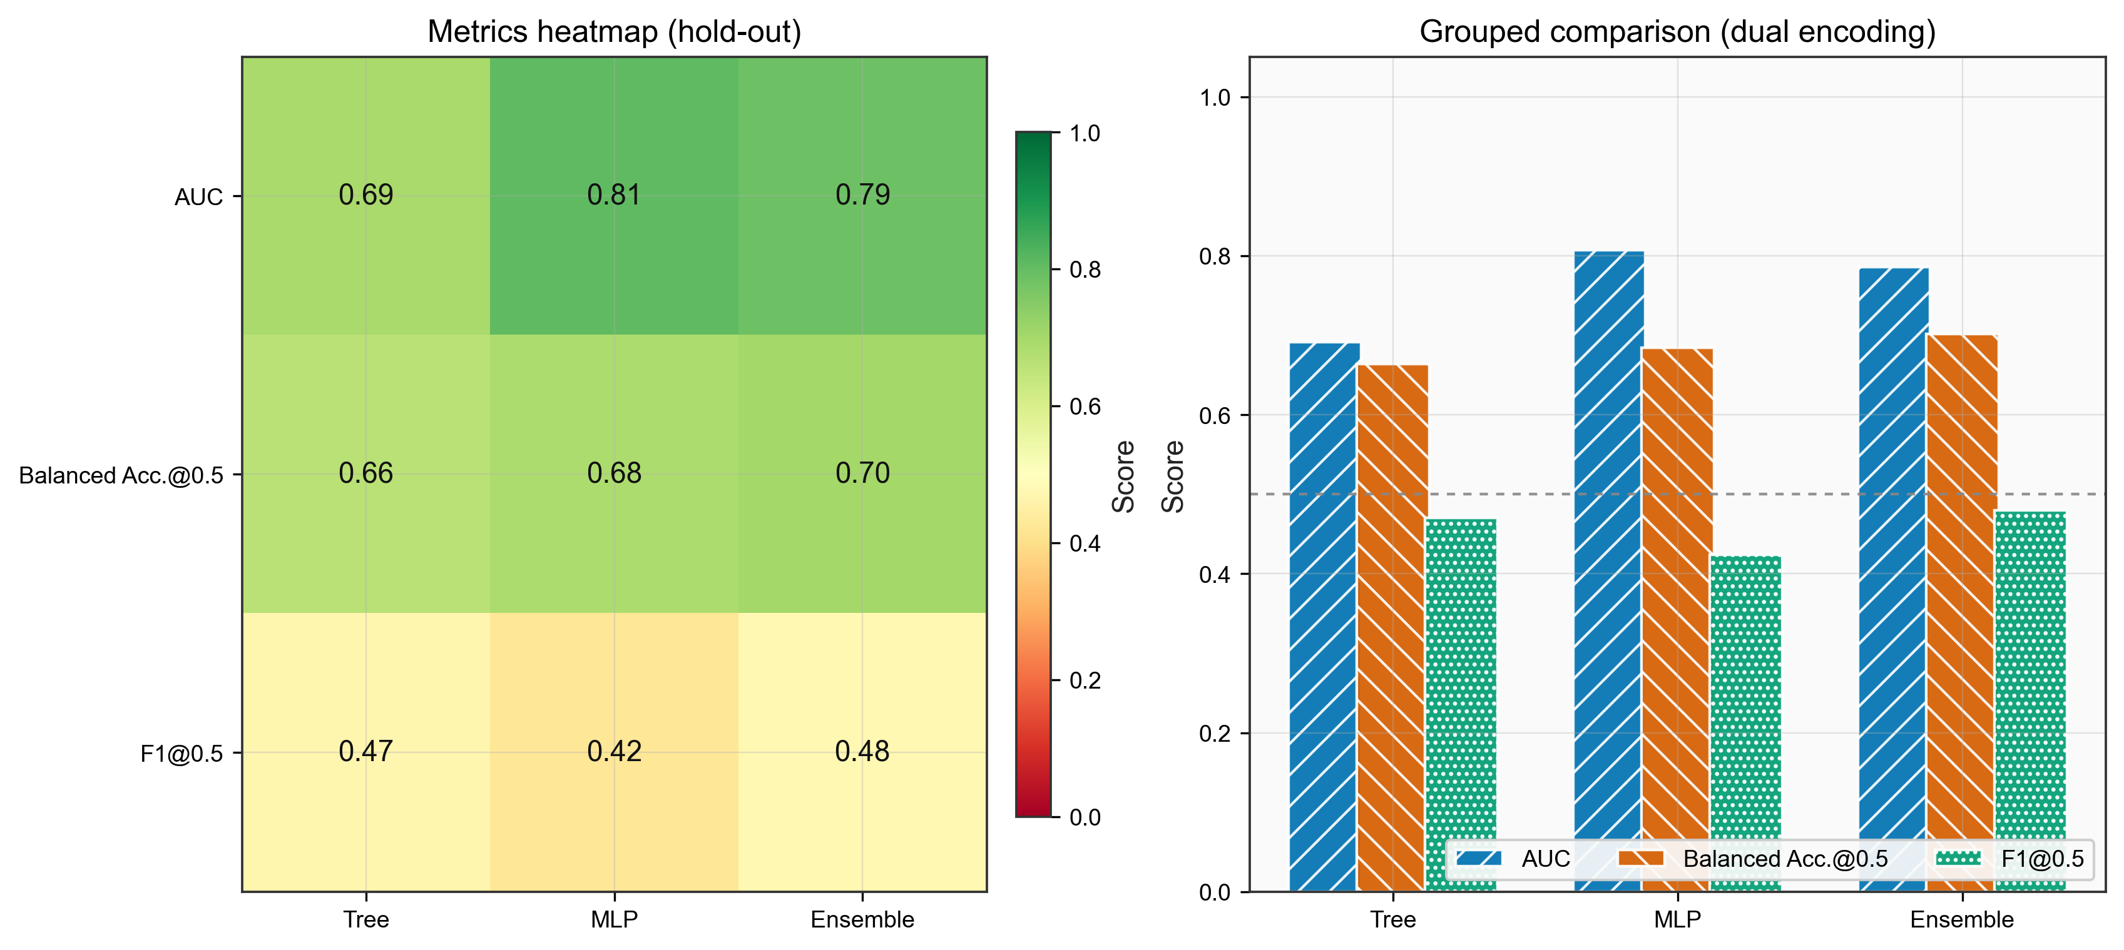

4.3 第二步并行轴：Cox/C-index 与 time-dependent AUC「是否同人同赛」？
同一外测上报告 原始 / 符号校正 C-index。对 给定 horizon h ∈ {365, 730, 1095}（与 `time` 单位一致，为天；图示上可作约 12/24/36 个月的阅读辅助），脚本构造 二进制结局 `I(endpoint=1 且 time≤h)`，与各模型打分算 ROC-AUC（表中 AUC@365d / 730d / 1095d）。此即 在给定日历长度内是否发生记录的终点事件的排序判别，与直接使用列 `endpoint` 作为全体外测判别标签（§4.2、§4.4）是不同层级的问题；h 只进入该子任务的标签构造，不改写 `endpoint` 在研究表中的语义。

表 3 C-index（raw/adj）与各 horizon 之 time-dependent AUC（`metrics_fixed_test.csv`）
模型 | C-index（raw） | C-index（adj） | AUC@365d | AUC@730d | AUC@1095d
model1_base_cox | 0.463 | 0.537 | 0.406 | 0.406 | 0.406
model2_geom_cox | 0.556 | 0.556 | 0.409 | 0.409 | 0.409
model3_full_cox | 0.593 | 0.593 | 0.524 | 0.524 | 0.524
model4_tree_auto | 0.519 | 0.519 | 0.692 | 0.692 | 0.692
model5_mlp_auto | 0.722 | 0.722 | 0.807 | 0.807 | 0.807
model6_ensemble_auto | 0.630 | 0.630 | 0.786 | 0.786 | 0.786

图 1 多模型 time-dependent AUC（horizon：**365 / 730 / 1095** 天；与 §4.2、§4.4 单列 `endpoint` 判别不同，见上文）
图1 各模型 time-dependent AUC
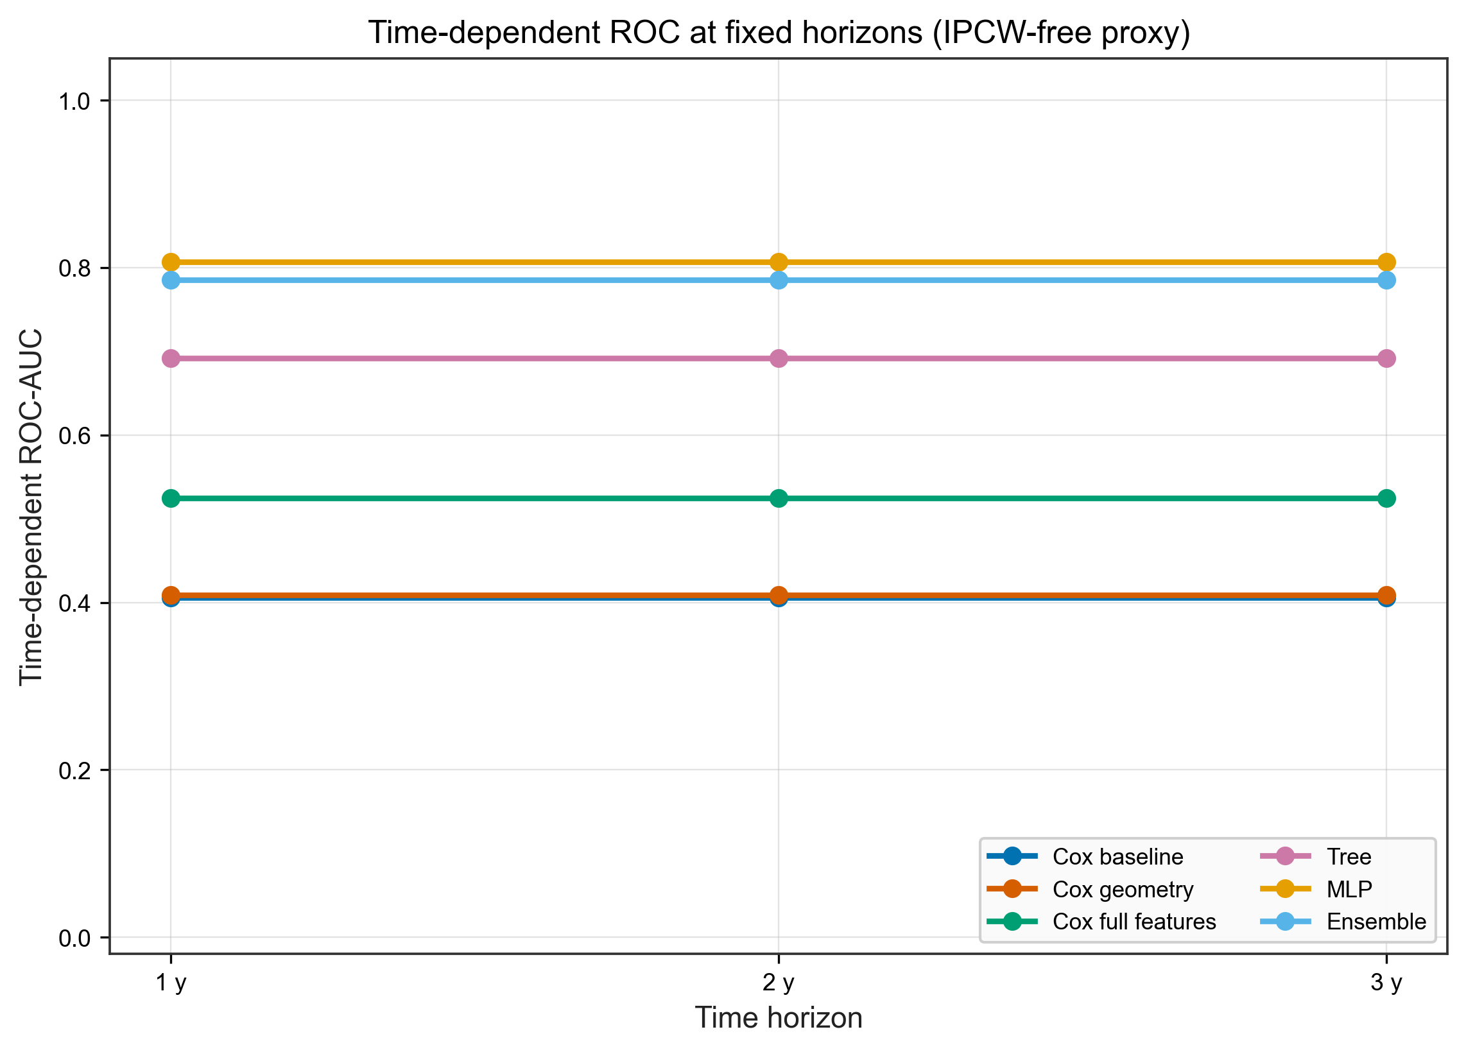

小结：在上述 依赖 `time` 与 horizon 的子任务 上，MLP / 融合的 time-dependent AUC 仍较高，Cox 全模型相对树/判别器偏弱——与 直接使用 `endpoint` 的全样本二类判别并行，可作为 预后时间结构的补充呈现。

4.4 第三步：二元 endpoint 的「标准 ROC（FPR–TPR）」钉住排序叙述
在完成 时间点扫描之后，必须把读者带回 `endpoint` 本体上最常见的 灵敏度–特异度平面图，并与 表 1 AUC 同一标签口径。图 2 使用外测 bundle 给出的 tree / MLP / 融合概率 与 Cox 全模型的风险得分（风险亦为合法排序刻度）画 ROC。对角线为 随机参照。

图 2 外测 endpoint 多曲线 ROC（`figures/roc_endpoint_multimodel_test.png`）
图2 外测 ROC 曲线 多模型
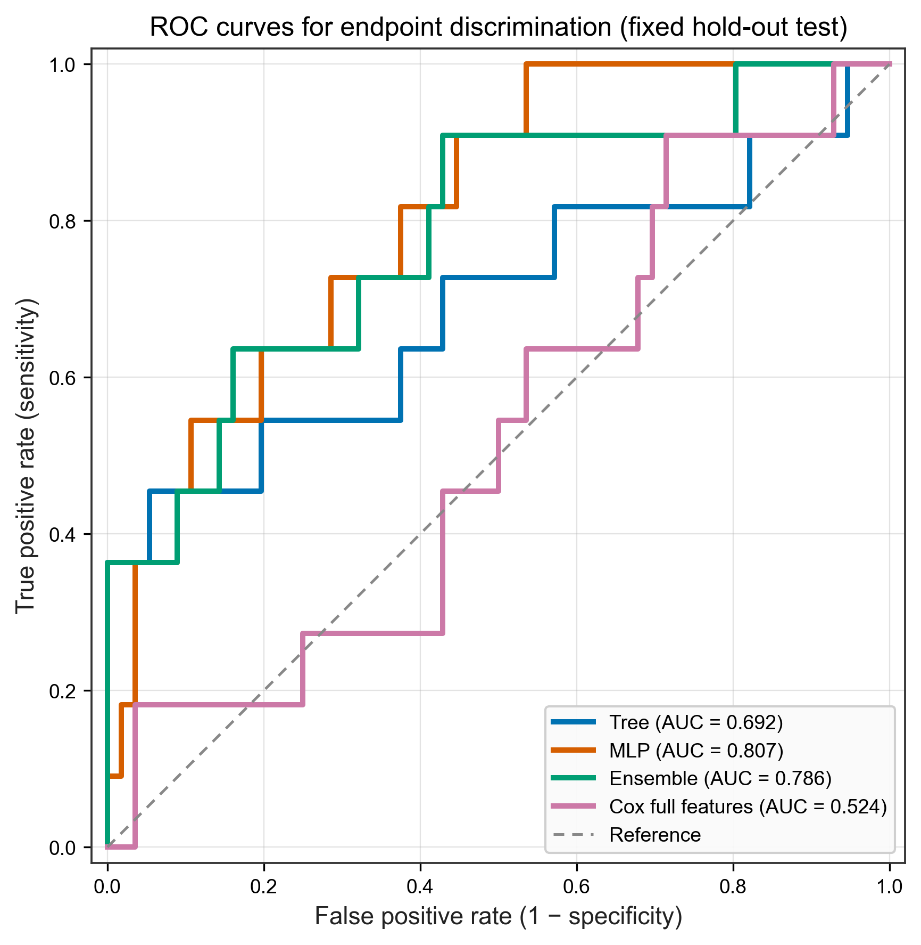

4.5 第四步：校准与决策曲线——「概率是否可信」「是否值得一试」？
若仅用 AUC，会掩盖 校准不良导致的 阈值解读失败。图 3 为融合概率的 可靠性曲线与概率分布并排；图 4 为 DCA，与 intervention-for-all / none 比对 净获益。

图 3 融合校准诊断（校准 + 预测概率密度，`figures/`）
图3 融合模型校准曲线与概率分布
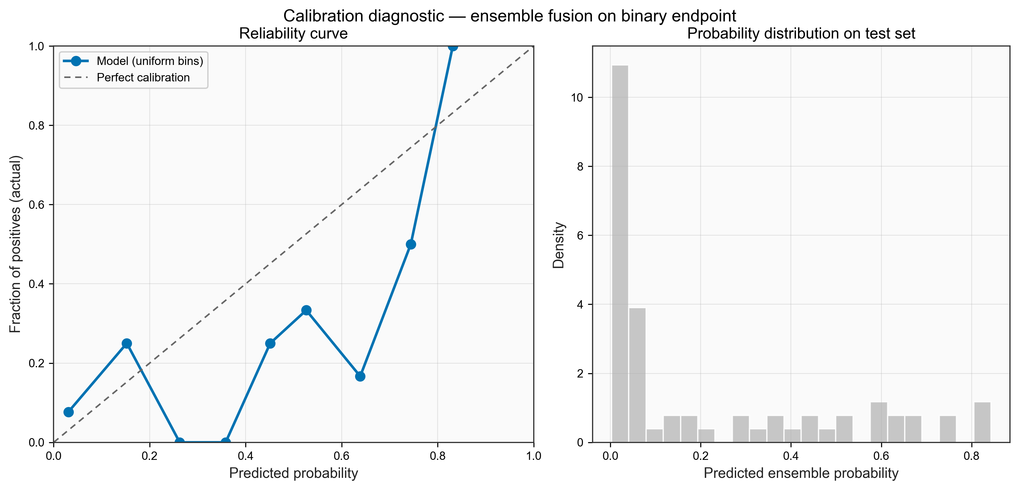

图 4 决策曲线 DCA（`figures/`）
图4 融合模型决策曲线
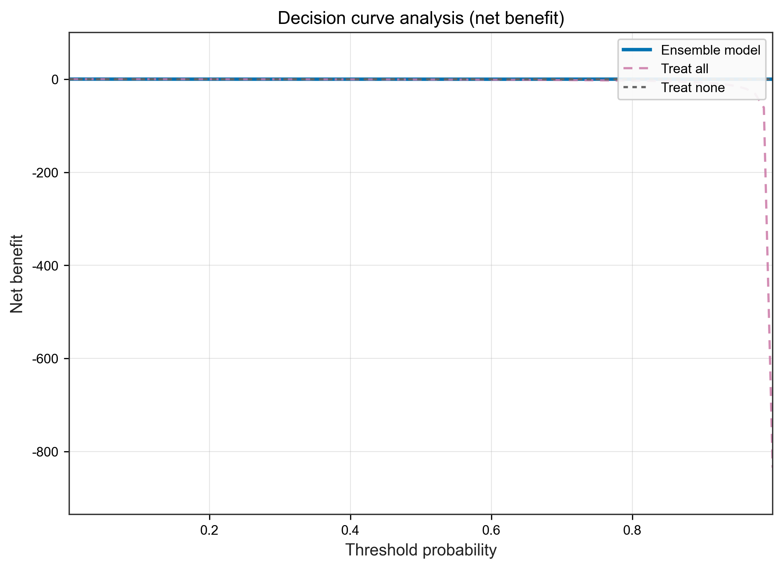

探索延伸（可选副业）：在 `outputs_clinical_endpoint_champion_n320_iso` 若已生成带 `_isotonic` 后缀的同构图与 CSV，可作 附录图 S1/S2——见 §4.10。主文不改变图 3/4 的默认文件名。

4.6 第五步：OOF 上选阈值，外测「复述临床操作点」——不是调参再用测试集
阈值 完全来自训练折 OOF 融合概率 的规则扫描；每条规则对应一个 阈值，在外测复述 Sens / Spec / PPV / NPV / LR / BA / F1 见 表 2，可视化见 图 8。图 8 为三指标柱状与 Sens–Spec 散点（标记大小 / 颜色对应 BA）。

表 2 融合模型：按 OOF 规则选阈在外测上的表现（`clinical_thresholds_test_performance.csv`；单次 AUC 与此前一致）
规则（OOF） | Sens | Spec | PPV | NPV | LR+ | LR− | BA | F1
`max_balanced_accuracy` (= `max_youden_j`，阈≈0.259) | 0.636 | 0.714 | 0.304 | 0.909 | 2.23 | 0.51 | 0.675 | 0.412
`conservative_high_specificity`（阈≈0.068） | 0.727 | 0.625 | 0.276 | 0.921 | 1.94 | 0.44 | 0.676 | 0.400
`aggressive_high_sensitivity`（阈≈0.130） | 0.727 | 0.661 | 0.296 | 0.925 | 2.14 | 0.41 | 0.694 | 0.421

阅读提示：在低 PPV 与 相对较高 NPV 并存时，叙事需与外测 `endpoint`=1 占比（约 16%） 绑定；该比例不同于自然人群发病率，亦非对列 `endpoint`「按年」重新定义。

图 8 阈值规则的柱–散点复合图（`figures_extra/`）
图8 阈值规则组合图
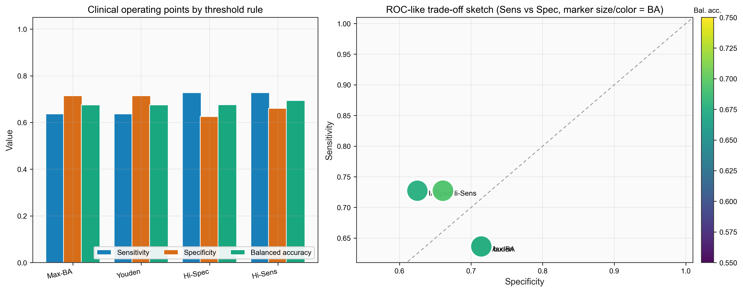

4.7 第六步：Bootstrap 与多 seed——小测试集阳的「区间语言」与「抖动语言」交替
外层测试集中 `endpoint`=1 仅 11 例：点估计宜与 Bootstrap 等非参数区间共读。
- Bootstrap（B=400）：重复扰动 外测索引 堆积 ROC-AUC（及主阈下 Sens/Spec/BA/F1），得 百分位区间（非严格贝叶斯后验）。
- 多 seed（默认 3）：冻结划分与融合权重，仅重置树与 MLP 初始化，观察 判别与阈上性能的稳定性。

表 4 Bootstrap 摘要节选（`metrics_ci_summary.csv`）
指标 | 均值 | 2.5% | 97.5%
model6_ensemble_auto_auc_endpoint | 0.787 | 0.604 | 0.932
model5_mlp_auto_auc_endpoint | 0.810 | 0.661 | 0.932
model4_tree_auto_auc_endpoint | 0.699 | 0.485 | 0.901
model6_ensemble_balanced_accuracy_thr_oob | 0.681 | 0.520 | 0.844
model6_ensemble_f1_thr_oob | 0.410 | 0.207 | 0.611
model6_ensemble_sensitivity_thr_oob | 0.648 | 0.333 | 0.925
model6_ensemble_specificity_thr_oob | 0.715 | 0.597 | 0.825

图 9 Bootstrap 区间「森林摘要」可视化（融合，`figures_extra/`）
图9 Bootstrap 区间森林图
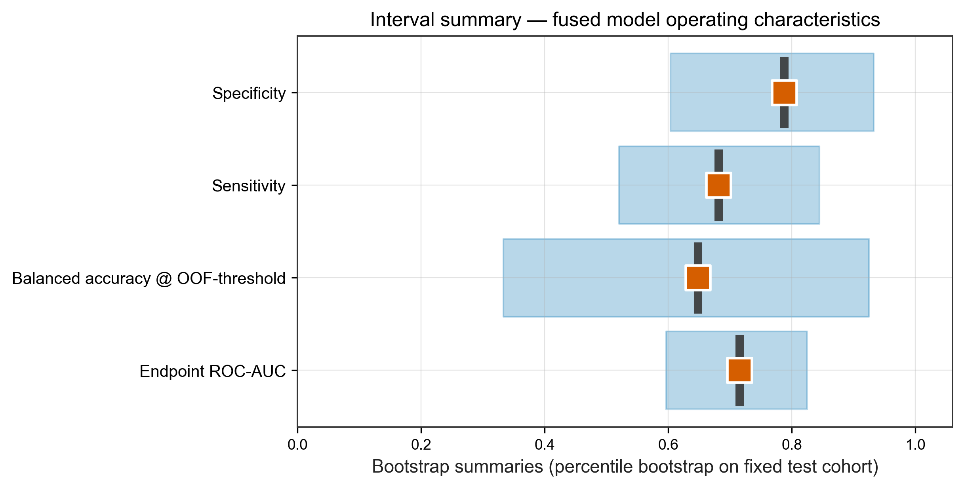

图 10 融合 endpoint AUC 的 Bootstrap：**直方图 + KDE + 正态 Q–Q**（`figures_extra/`）
图10 Bootstrap AUC 分布与 Q-Q
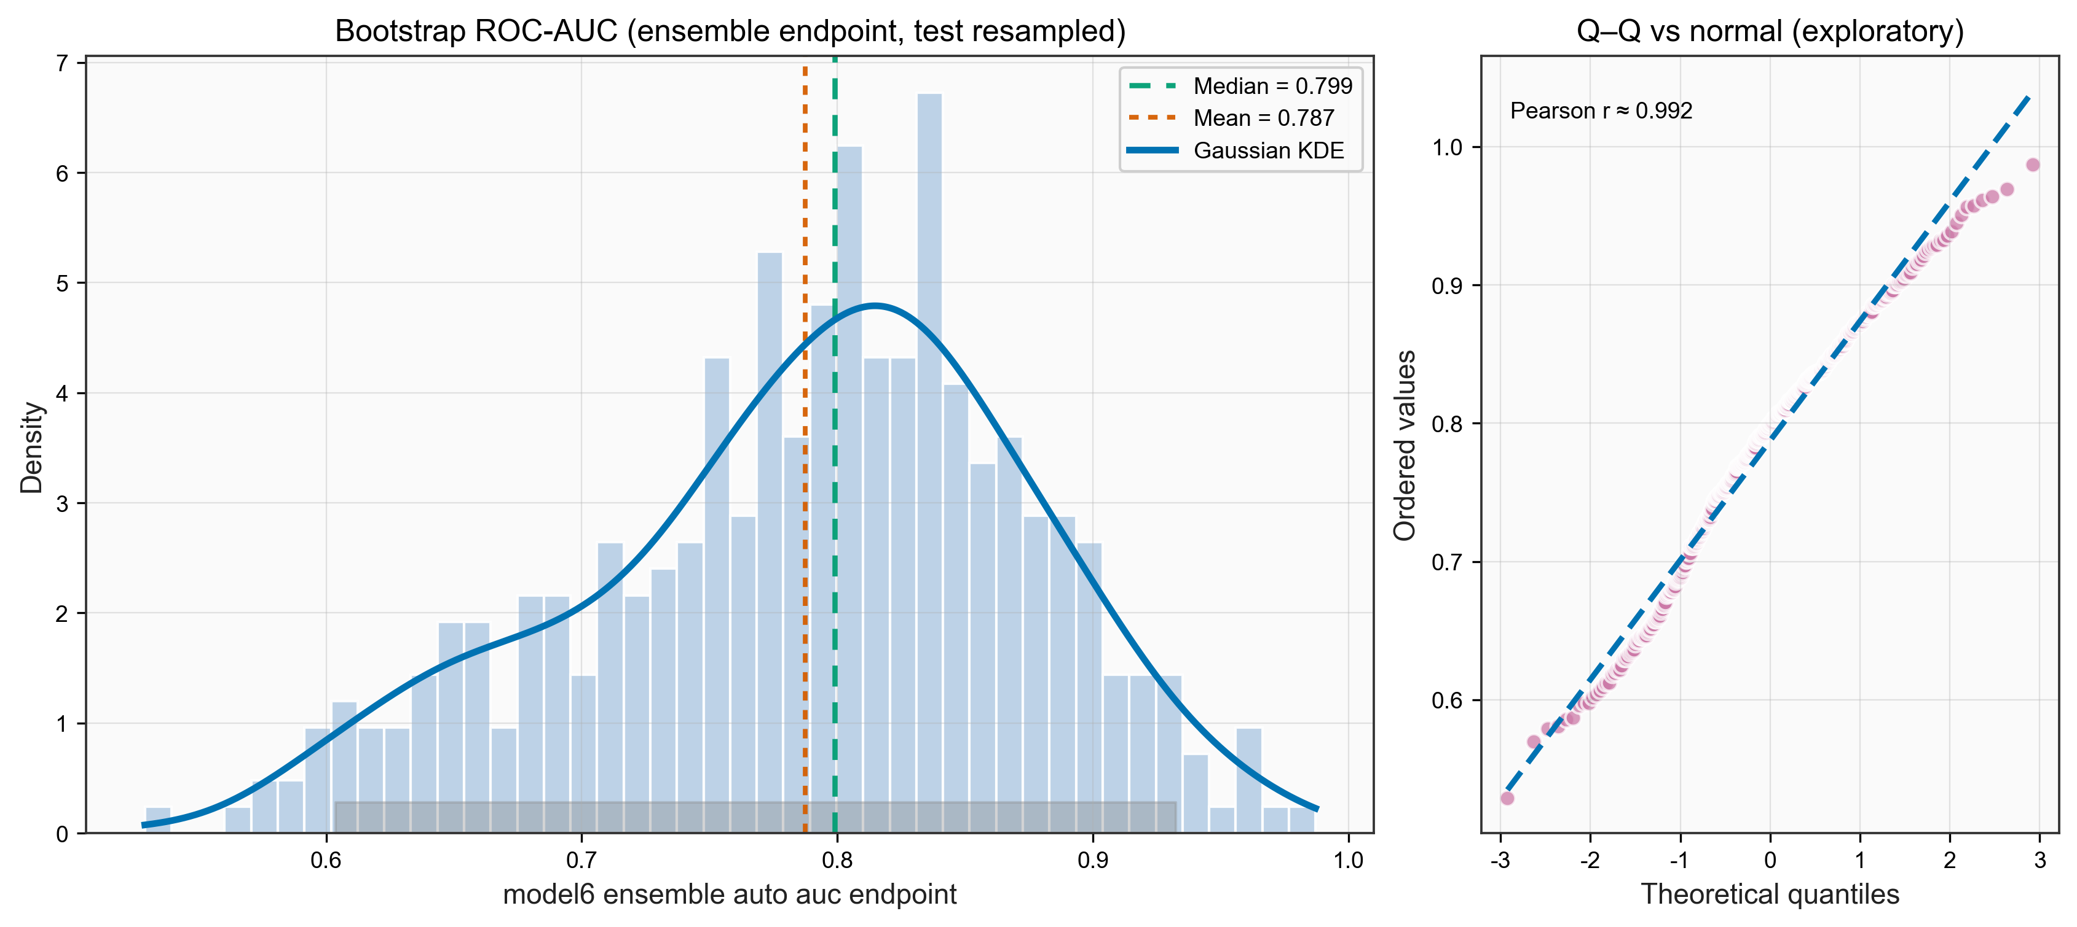

表 5 多 seed 概要（固定 OOF 主阈，`seed_repeat_summary.csv`）
指标 | 均值 | 2.5% | 97.5%
model6_ensemble_auc_endpoint | 0.797 | 0.794 | 0.799
model6_ba_thr_oob | 0.678 | 0.667 | 0.692
model6_f1_thr_oob | 0.416 | 0.401 | 0.436
model6_spec_thr_oob | 0.720 | 0.697 | 0.748

前进小结：Bootstrap 提醒我们 单次 AUC 的区间仍可很宽，而 multi-seed 在固定权重下的 AUC 抖动相对小——两类不确定性回答不同问题。

4.8 第七步（解释性）：节段空间图景与「Cox 稳定进入 top5」的一致性
在进入 `endpoint`=1 稀疏入组敏感性的讨论之前，先在 建模全队列空间检视 事件减非事件的节段振幅平均差，并在 训练 Bootstrap 重复拟合 Cox-full时统计 |coef|进入 top5节段 的频率。图 5/6 为 AHA17 映射，表 6 与 图 11（条形轨迹线） 给出 可读排序。这与 判别器是分视角证据：解释性≠独立泛化验证。

图 5 事件减非事件的节段均值差（matplotlib `RdBu_r` 色谱，`figures/`）
图5 牛眼图 事件减去非事件
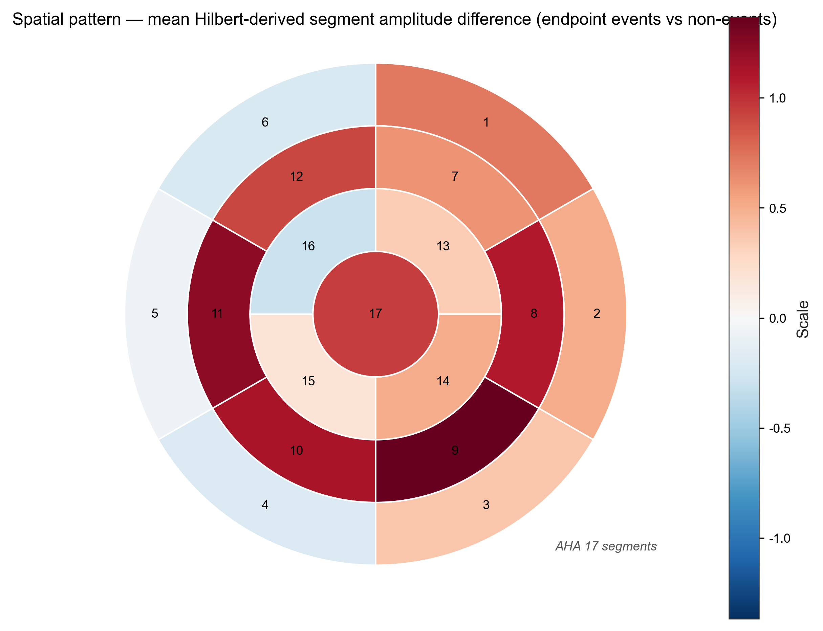

图 6 Cox-full Bootstrap 稳定性映射（`|coef|` top-5 频率，`figures/`）
图6 节段 Cox top5 稳定性
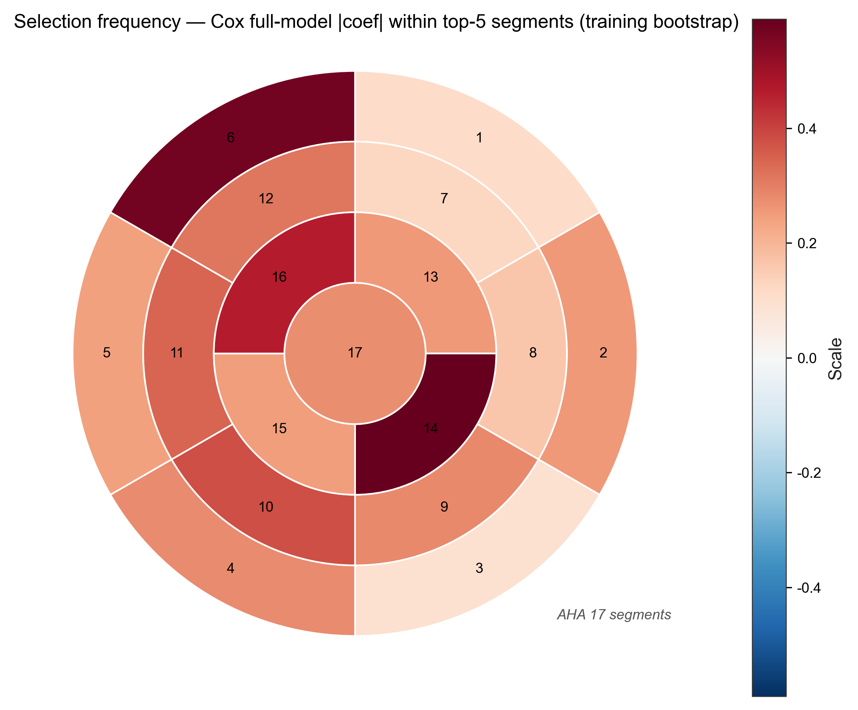

表 6 节段进入 Cox-full（全协变量 Cox）模型 top5 的频率（节选，`segment_stability.csv`；≤200 次 bootstrap）
节段 | 进入 top5 次数 | 频率
seg14_amp | 118 | 59%
seg06_amp | 114 | 57%
seg16_amp | 93 | 46.5%
seg10_amp | 76 | 38%
seg11_amp | 69 | 34.5%

图 11 上位节段频率「条 + 轨迹线」组合（`figures_extra/`）
图11 节段 Cox top5 频率组合图
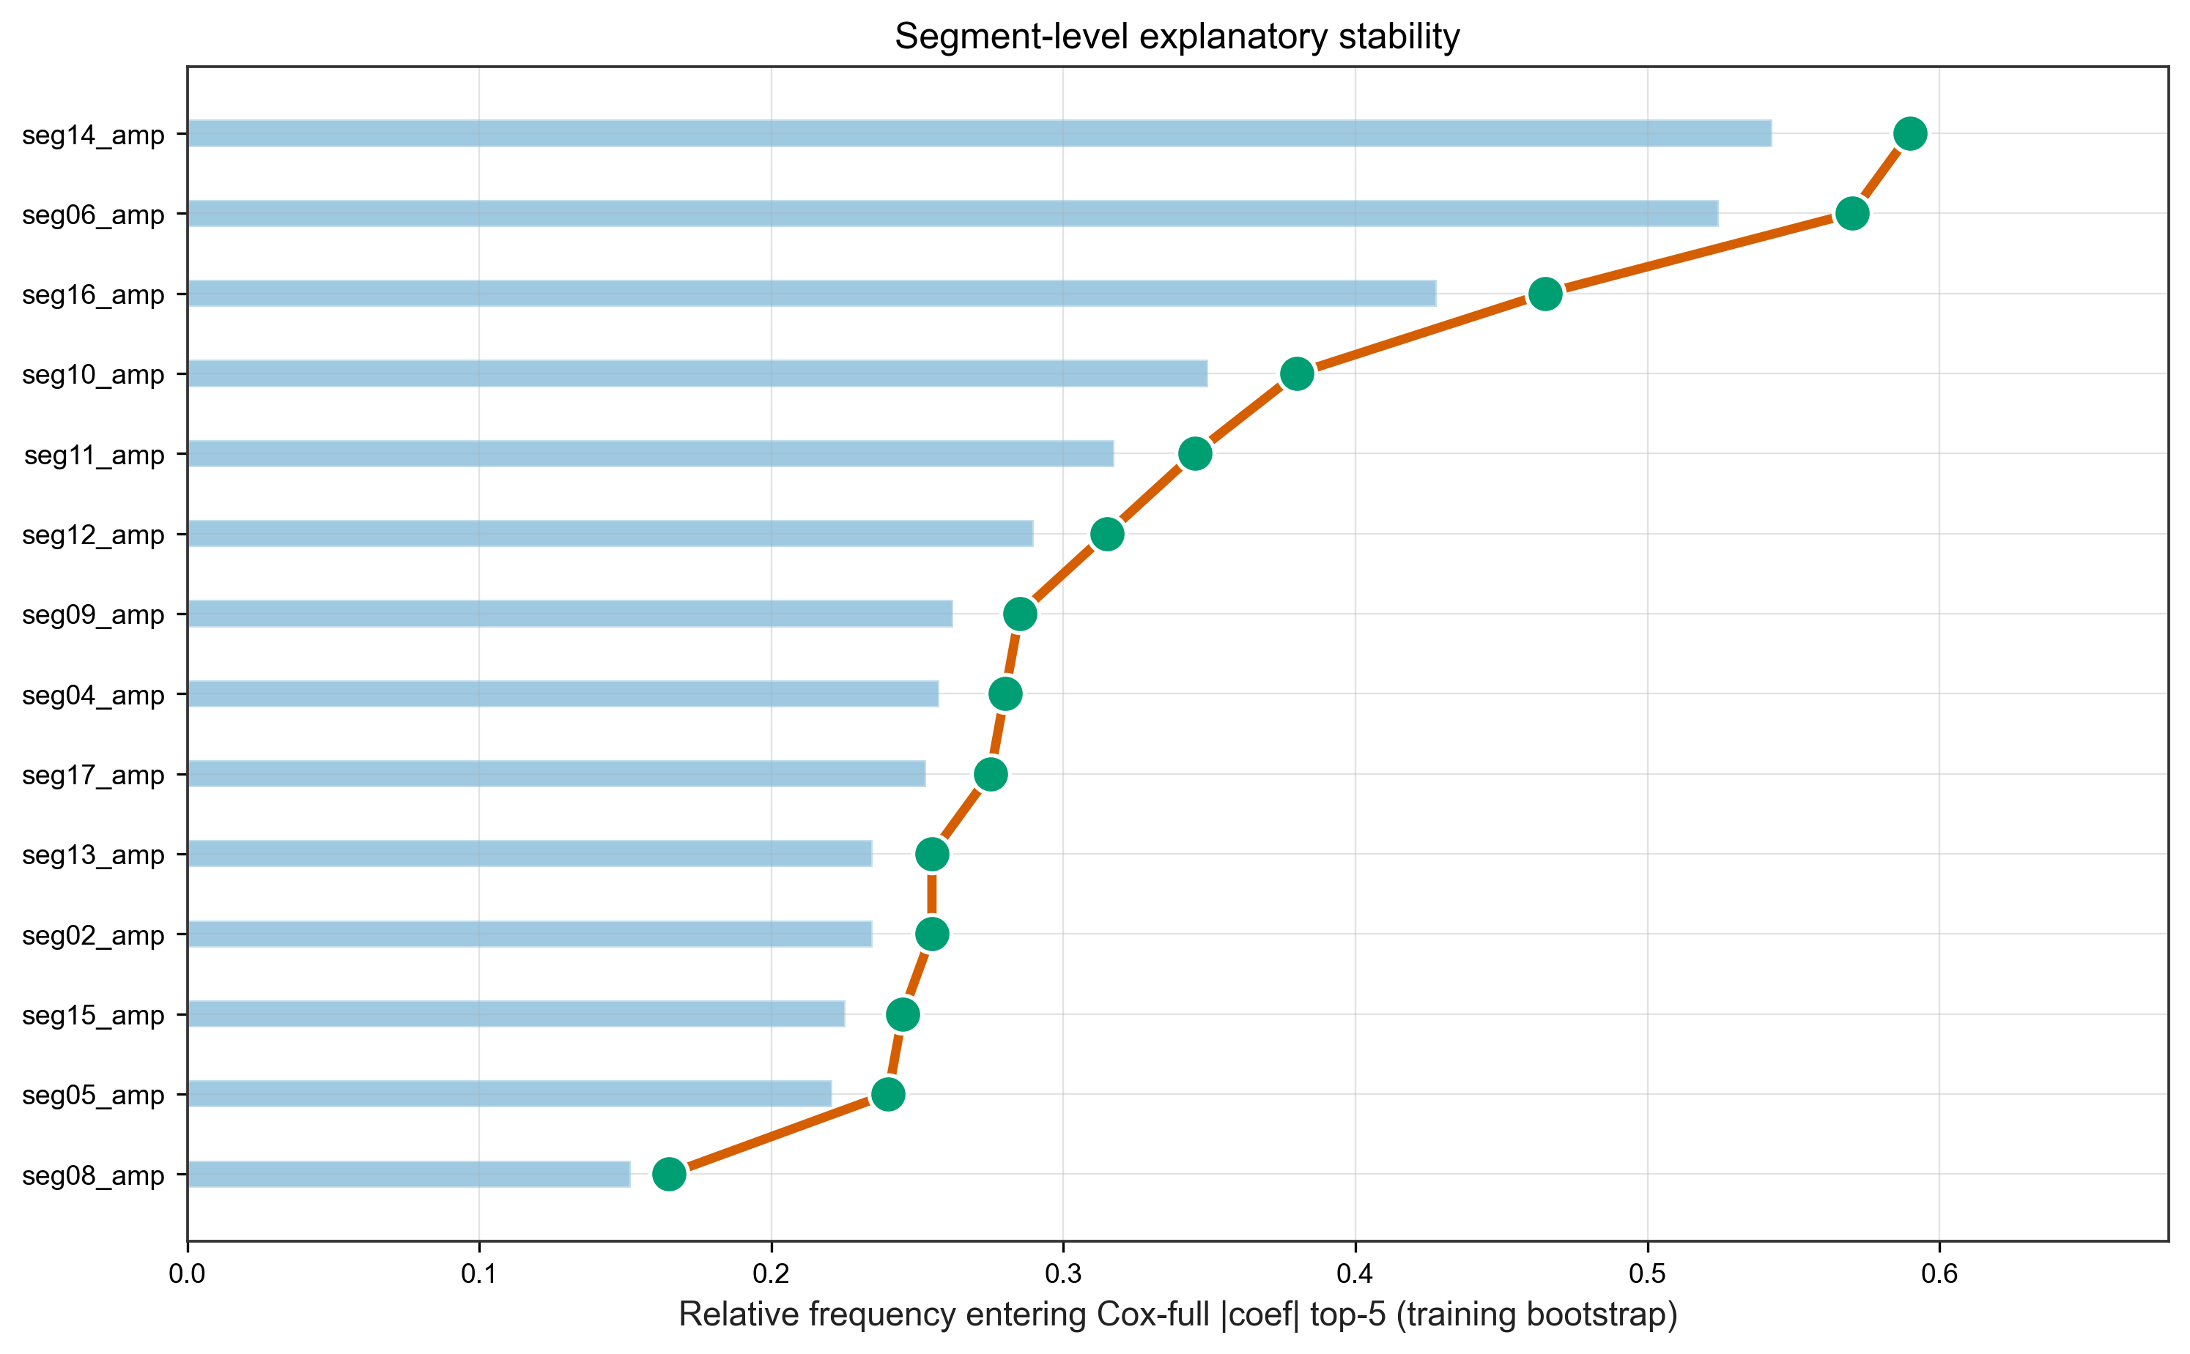

4.9 第八步（外线探索）：入组设计改变任务难度——主分析 vs full-cohort
与早期同标签跑法对比（`outputs_deep_full_gpu_clinical_endpoint` vs 冠军 E2）：
 | AUC | BA@0.5 | F1@0.5 | 择优综合
早期 clinical_endpoint 融合 | 0.789 | 0.656 | 0.417 | ≈0.637
冠军 n320_bs400 融合 | 0.786 | 0.701 | 0.480 | ≈0.669

full-cohort 敏感性（`outputs_clinical_endpoint_full_bs400`）：训练 578（其中 `endpoint`=1 ≈ 7.4%），测试 193（≈ 7.8%）。
模型（融合） | AUC | BA@0.5 | F1@0.5 | 择优综合
`model6_ensemble_endpoint`（全队列） | 0.579 | 0.577 | 0.192 | ≈0.462

图 12 在主分析入组与 full-cohort 之间并排 `endpoint` 判别指标并作差分。写法建议：在未说明 抽样 / 事件占比 / 配额的前提下，不宜将两套入组对应的数字归结为单一的「优劣」论断。

图 12 入组策略敏感性：并排柱 + 指标差分（`figures_extra/`）
图12 两队列融合模型指标对比
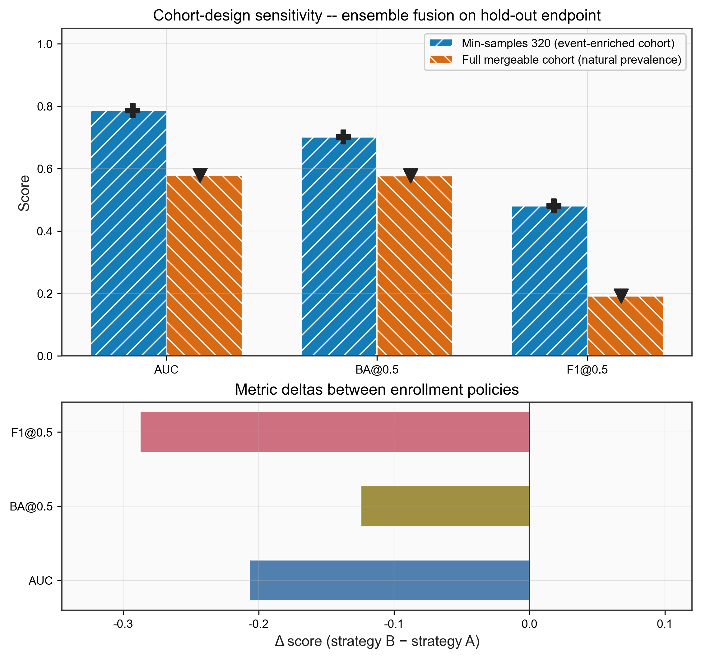

4.10 第九步（可选支线）：同一入组下的 isotonic 与 NRI / IDI 探索
若以 校准与决策曲线可读性为重，副业 isotonic 可与 §4.5（图 3–4） 对照刊出；若以 与原融合概率标尺一致为原则，仍以 §4.5 主图为准。

表 7 NRI / IDI（单次外测，`nri_idi_fixed_test.csv`，参照 model1_base_cox）
模型 | NRI vs base | IDI vs base
model2_geom_cox | −0.273 | −0.458
model3_full_cox | +0.019 | −87.33
model4_tree_auto | 0 | +0.203
model5_mlp_auto | 0 | +0.361
model6_ensemble_auto | 0 | +0.290

方法学警钟：标尺混用可使 IDI 极端（见 NRI / IDI 相关讨论[15][16]）；表中 full_cox IDI 不宜作主定量结论。

4.11 语义边界：`outputs_deep_full_gpu_sprint3` **auc_1095d** 仅能作史学脚注
`sprint3` 等指标 auc_1095d（如文献中常汇报的 `metrics_fixed_test.csv` AUC@1095d）依附于 前述 horizon 判别构造；本篇 表 1 / 图 2 的 `endpoint` AUC 则基于列 `endpoint` 本身。并排引用时建议先分列任务，再讨论模型差异。

5 综合讨论（收束多条探索支线）
(1) 本篇按 scout → 协议固定 → 批次递增 → 择优冠军书写，意在把 判别、存活时间视角、校准、阈值复述、不确定性、解释性与入组敏感性连成 可追溯链条，而非单点「报一个 AUC」。
(2) 判别器 vs Cox：在 依 `time` 截断的 time-dependent ROC（图 1）上浅 MLP / 集成 排序常更强；在全队列 `endpoint`=1 仅占约 8% 的 full-cohort 入组下 fusion AUC（≈0.58） 回落，提示 Rare-event（罕见阳性）与入组敏感性——须与 `endpoint` 占比 共读，不宜仅从算法层面判优劣。
(3) MLP vs 融合：MLP 排序常更强，融合在 加权综合准则与 校准/阈值点上折中；部署选择应依赖 外部数据与代价矩阵而非单次划分玄学。
(4) 小样本与外测：测试集 `endpoint`=1 仅 11 例 ⇒ Bootstrap 区间仍宽（表 4、图 9–10）；多 seed 下 endpoint AUC 抖动相对小，二者互补。
(5) NRI/IDI（表 7） 指标体系与解释框架见参考文献[15][16]；本表仅供探索性阅读，不因单一数字作强结论。
(6) 局限：多来源异质；`endpoint`、`time` 须在数据字典中与临床称谓一致（本报告已与当前脚本：二分终点 vs 随访天数）；sprint 与当前 `endpoint` 监督语义不同；Mermaid 在 Word 中或需导出为静态图。

6 结论
在 固定外层划分与预选加权准则下，tree-MLP（树与浅层神经网络）融合在主分析 `min_samples≈320` 队列上达到外测 `endpoint` 判别 AUC≈0.79 量级，阈 0.5 时 BA/F1 优于同标签早期冒烟融合；依托 OOF 主阈值可在外测复述 Sens/Spec/NPV 等。full-cohort 表明 `endpoint`=1 稀疏时判别排序显著走弱，宜与主分析 并列陈述。推荐使用 `report_champion_bundle_20260501_1338` 作为一级复现材料； `outer_test_predictions_bundle.csv` 中含外测 `endpoint`、`time` 与模型输出，便于复核。

7 参考文献
[1] CERQUEIRA M D, WEISSMAN N J, DILSZIAN V, et al. Standardized myocardial segmentation and nomenclature for tomographic imaging of the heart: a statement for healthcare professionals from the Cardiac Imaging Committee of the Council on Clinical Cardiology of the American Heart Association[J]. *Circulation*, 2002, 105(4): 539-542.
[2] COX D R. Regression models and life-tables[J]. *Journal of the Royal Statistical Society: Series B (Methodological)*, 1972, 34(2): 187-220.
[3] HARRELL F E JR, LEE K L, MARK D B. Multivariable prognostic models: issues in developing models, evaluating assumptions and adequacy, and measuring and reducing errors[J]. *Statistics in Medicine*, 1996, 15(4): 361-387.
[4] HEAGERTY P J, LUMLEY T, PEPE M S. Time-dependent ROC curves for censored survival data and a diagnostic marker[J]. *Biometrics*, 2000, 56(2): 337-347.
[5] VICKERS A J, ELKIN E B. Decision curve analysis: a novel method for evaluating prediction models[J]. *Medical Decision Making*, 2006, 26(6): 565-574.
[6] STEYERBERG E W, VERGOUWE Y. Towards better clinical prediction models: seven steps for development and an ABCD for validation[J]. *European Heart Journal*, 2014, 35(29): 1925-1931.
[7] HOSMER D W Jr, LEMESHOW S, STURDIVANT R X. *Applied Logistic Regression*[M]. 3rd ed. Hoboken: Wiley, 2013.
[8] ZADROZNY B, ELKAN C. Transforming classifier scores into accurate multiclass probability estimates[C]//Proceedings of the eighth ACM SIGKDD international conference on Knowledge discovery and data mining — KDD '02. New York: ACM, 2002: 694-699.
[9] CHEN T, GUESTRIN C. XGBoost: a scalable tree boosting system[C]//Proceedings of the 22nd ACM SIGKDD International Conference on Knowledge Discovery and Data Mining (KDD '16). ACM, 2016: 785-794.
[10] BRIER G W. Verification of forecasts expressed in terms of probability[J]. *Monthly Weather Review*, 1950, 78(1): 1-3.
[11] PEDREGOSA F, VAROQUAUX G, GRAMFORT A, et al. Scikit-learn: machine learning in Python[J]. *Journal of Machine Learning Research*, 2011, 12: 2825-2830.
[12] EFRON B, TIBSHIRANI R. *An introduction to the bootstrap*[M]. New York: Chapman & Hall, 1993.
[13] COLLINS G S, REITSMA J B, ALTMAN D G, MOONS K G M. Transparent Reporting of a multivariable prediction model for Individual Prognosis or Diagnosis (TRIPOD): the TRIPOD statement[J]. *Annals of Internal Medicine*, 2015, 162(1): 55-63.
[14] HANLEY J A, MCNEIL B J. The meaning and use of the area under a receiver operating characteristic (ROC) curve[J]. *Radiology*, 1982, 143(1): 29-36.
[15] PENCINA M J, D'AGOSTINO R B Sr, D'AGOSTINO R B Jr, et al. Evaluating the added predictive ability of a new marker: from area under the ROC curve to reclassification and beyond[J]. *Statistics in Medicine*, 2008, 27(2): 157-172.
[16] PENCINA M J, D'AGOSTINO R B Sr, STEYERBERG E W. Extensions of net reclassification improvement calculations to measures useful for categorical risk assessment[J]. *Clinical Epidemiology*, 2011, 3: 207-217.
注：Bootstrap 解释为 外层测试集的重复抽样，方法学上与文献[12]一致。

附录 A 图表文件名与正文图号对照（冠军目录）
文件（相对 `outputs_clinical_endpoint_n320_bs400/`） | 图号 | 正文绑定环节
`figures/time_dependent_auc_curve.png` | 图 1 | §4.3
`figures/roc_endpoint_multimodel_test.png` | 图 2 | §4.4
`figures/calibration_curve_endpoint_ensemble.png` | 图 3 | §4.5
`figures/decision_curve_endpoint_ensemble.png` | 图 4 | §4.5
`figures/bullseye_standard_diff.png` | 图 5 | §4.8
`figures/bullseye_top5_stability.png` | 图 6 | §4.8
`figures_extra/fig_bar_models_endpoint_metrics.png` | 图 7 | §4.2
`figures_extra/fig_bar_threshold_rules.png` | 图 8 | §4.6
`figures_extra/fig_forest_bootstrap_ci_model6.png` | 图 9 | §4.7
`figures_extra/fig_hist_bootstrap_ensemble_auc_endpoint.png` | 图 10 | §4.7
`figures_extra/fig_bar_segment_stability_top.png` | 图 11 | §4.8
`figures_extra/fig_compare_two_cohorts_ensemble.png` | 图 12 | §4.9
`outer_test_predictions_bundle.csv` | — | ROC / 审稿复算

表 1–7 数据源：`metrics_endpoint_binary_test.csv`、`clinical_thresholds_*`、`metrics_fixed_test.csv`、`metrics_ci_summary.csv`、`seed_repeat_summary.csv`、`segment_stability.csv`、`nri_idi_fixed_test.csv`。其余：`bootstrap_metrics.csv`、`protocol.json`、`protocol_endpoint.json`。

附录 B 可复现实验命令范式
# 在提交包根目录下打开终端后执行（路径均为相对 .\）
python ".\01_code\deep_experiment_full_gpu.py" --min-samples 320 --bootstrap 400 --compute auto ^
--output-dir ".\outputs_clinical_endpoint_n320_bs400"
python ".\01_code\deep_experiment_full_gpu.py" --full-cohort --bootstrap 400 --compute auto ^
--output-dir ".\outputs_clinical_endpoint_full_bs400"
python ".\01_code\pick_report_champion.py"
python ".\01_code\make_report_extra_figures.py" --output-dir ".\outputs_clinical_endpoint_n320_bs400" ^
--compare-endpoint-csv ".\outputs_clinical_endpoint_full_bs400\metrics_endpoint_binary_test.csv"
# `make_report_extra_figures.py` 会重写 `figures/`（ROC、校准、DCA、time-dep AUC、bullseye）与 `figures_extra/`；带 `--compare-endpoint-csv` 时另写图 12。
导出 Word（与本包同步后的 MD）：
python ".\01_code\export_md_to_docx.py" ".\report_academic_integrated.md" --base-dir "." -o ".\report_academic_integrated.docx"

*数值与图片均依据当前仓库已跑批次；更改 seed、bootstrap、入组或数据路径后，请以最新 `outputs_*` 目录复核。*

